ZUR SOFORTIGEN VERÖFFENTLICHUNG

Kontakt:
Birgit Radlinger
Marketing Communications Manager
Flow Europe GmbH
+49 (0)6151 3095-226
bradlinger@flowcorp.com

Neues Wasserstrahlschneidsystem Mach 500 von Flow: Quantensprung bei Zuverlässigkeit und Produktivität
WEITERSTADT, im Juli 2017 – Flow International Corporation, ein weltweit führender Entwickler und Hersteller von Ultrahochdruck-Wasserstrahlanlagen für Schneidanwendungen präsentiert mit der Mach 500 ein komplett neues Wasserstrahlschneidsystem, das in der Industrie neue Maßstäbe setzt. Es kombiniert modernste Architektur und Schneidtechnologie mit einem umfassenden Paket an Service- und Supportleistungen. Haupteinsatzgebiete sind die Bearbeitung von Metallen wie Aluminium, Edelstahl, Kupfer und Messing, Kunst- und Naturstein und Kompositmaterialien sowie das Schneiden von Glas und Kunststoffen. In Verbindung mit der neuesten Generation der FlowXpert® 3-D Solid-Modeling-CAD/CAM-Software sowie dem kürzlich vorgestellten Compass™ 5-Achs-Konturfolge- und Kollisionsschutzsensor ermöglicht die Mach 500 einen Quantensprung hinsichtlich Schnelligkeit, Präzision und Zuverlässigkeit. Daher kann es dazu beitragen, die Produktivität signifikant zu steigern. Die Anlage wird unter anderem auf dem Messestand von Flow auf der ‚Schweißen+Schneiden‘ vom 25. bis 29. September in Düsseldorf zu sehen sein (Halle 13, Stand 13A59D).

Mit der Mach 500 ist es Flow gelungen, die Beschleunigung im Vergleich zu Vorgängermodellen zu verdoppeln. Dies bedeutet eine Verringerung der Zykluszeit um 15 bis 30 Prozent gegenüber der Mach 3b, dem weltweit am häufigsten verkauften Wasserstrahlschneidsystem des Unternehmens. Zudem besitzt die neue Anlage einen um 50 Prozent höheren Z-Achsenhub (305 mm) sowie eine doppelt so hohe Wiederholgenauigkeit (0,03 mm). Die moderne Elektrik trägt dazu bei, die Zuverlässigkeit des gesamten Systems weiter zu verbessern und die Komplexität zu verringern. Mit Hilfe der neuesten Generation der FlowXpert® CAD/CAM-Software lassen sich nicht nur komplette 3-D-Modelle und Baugruppen konstruieren, sondern auch zugleich die optimalen Schneidpfade berechnen.

Dazu Claus Herting, Geschäftsführer von Flow Europe: „Im Laufe der letzten 40 Jahre haben wir 12 Generationen von Wasserstrahlschneidsystemen entwickelt. Mit jeder Generation ist es uns gelungen, wesentliche Komponenten weiter zu verbessern, um die Genauigkeit und Schneidgeschwindigkeit kontinuierlich zu steigern. Die Mach 500 ist nicht nur ein modernes Wasserstrahlschneidsystem. Sie vereint neueste Technologien führender Hersteller von Antrieben und Steuerungen mit der bewährten Flow Ultrahochdrucktechnologie und einem beispiellosen Service und Support mit dem Ziel, die Maschinenverfügbarkeit und Anlagenproduktivität unserer Kunden zu maximieren.“

Und James Jenson, Präsident von Flow, fügt hinzu: „Die Mach 500 unterscheidet sich von allen anderen derzeit erhältlichen Wasserstrahlschneidsystemen. Sie ist schneller und kann mehr Bauteile in weniger Zeit bearbeiten als unsere bisher angebotenen Anlagen. Durch die Kombination aus fortschrittlichen Technologien und Service sind wir in der Lage, unseren Kunden eine völlig neue Dimension an Qualität, Leistung und Durchsatz zu bieten.“

Auf Grund ihrer modularen Architektur und zahlreicher Konfigurationsmöglichkeiten lässt sich die Mach 500 individuell an Kundenanforderungen anpassen. So stehen z. B. verschiedene Pumpentechnologien und Schneidköpfe zur Verfügung. Alle Pumpentypen sind über EtherCAT eingebunden, um die Diagnosemöglichkeiten und Upgrade-Fähigkeit zu erweitern. Die optional erhältliche, zum Patent angemeldete mehrachsige Konturfolgeeinrichtung Compass™ besitzt einen integrierten Kollisionssensor und ermöglicht präzises Schneiden, auch bei unebenen Flächen. Die Service- und Supportleistungen können ebenfalls auf den Kunden und seine spezifischen Anforderungen zugeschnitten werden. Dazu gehören präventive Wartungsprogramme, Austauschprogramme für Hochdruckkomponenten, die schnelle Lieferung von Ersatzteilen, technische Unterstützung sowie ein umfassendes Aus- und Weiterbildungsprogramm.

Die Mach 500 ist ab sofort für Kunden in Europa verfügbar. Sie wurde auf der Blechbearbeitungsmesse LAMIERA (www.lamiera.net), die im Mai 2017 in Mailand/Italien stattfand, erstmals einer breiten Öffentlichkeit vorgestellt: https://www.youtube.com/watch?v=Tdw5oknMkNc.

Über Flow International
Die zur Shape Technologies Group gehörende Flow International Corporation gehört zu den führenden Anbietern von Lösungen für Ultrahochdruck-Fertigungsverfahren. Als Weltmarktführer für Wasserstrahltechnologien liefert das Unternehmen seinen Kunden in aller Welt innovative Lösungen und ein einzigartiges Kundenerlebnis.

Flow Europe GmbH, ein Tochterunternehmen der Flow International Corporation mit Sitz in Weiterstadt/Deutschland und Niederlassungen in England, Frankreich, Italien, Spanien, Tschechien und den Vereinigten Arabischen Emiraten, ermöglicht die schnelle technische Unterstützung und reibungslose Ersatzteilversorgung für alle Kunden in Europa, dem Mittleren Osten und Afrika. Weitere Informationen im Internet unter www.FlowWaterjet.de.
###
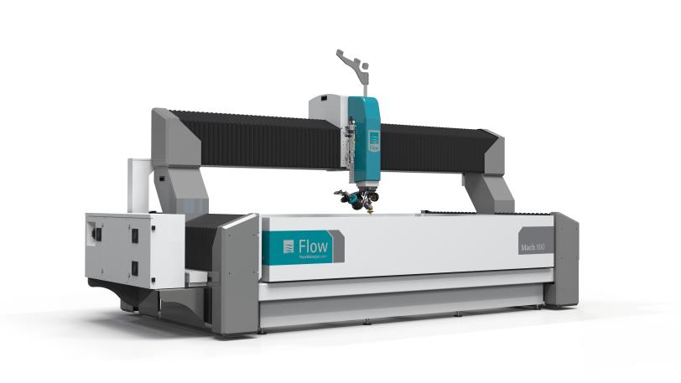
Das neue Wasserstrahlschneidsystem Mach 500 von Flow International Corporation kombiniert modernste Architektur und Schneidtechnologie mit einem umfassenden Paket an Service- und Supportleistungen. Bild: Flow

